 | UNIVERZITET U NOVOM SADU  FAKULTET TEHNIČKIH NAUKA | 

UNIVERZITET U NOVOM SADU
FAKULTET TEHNIČKIH NAUKA
NOVI SAD
Departman za računarstvo i automatiku
Odsek za računarsku tehniku i računarske komunikacije

PROJEKTNI ZADATAK

Kandidat: Marija Ninković
Broj indeksa: RA99/2021

Kandidat: Milan Štrbac
Broj indeksa: RA120/2021

Predmet: Operativni sistemi za rad u realnom vremenu
Tema rada: s4a

Novi Sad, decembar, 2023.

Sadržaj

Uvod
U okviru ovog projekta potrebno je sklopiti s4a robotsku ruku i testirati svaki od servo motora.

Testiranje servo motora
Sklapanje robota i testiranje svakog servo motora
Sklapaćemo robotsku ruku do svakog servo motora i vršičemo testiranje pre nastavka sklapanja.

I servo motor
Izvršili smo sklapanje robotske ruke do prvog servo motora, kao na slici ispod. Zatim testiramo taj servo motor pa potom nastavljamo sklapanje robotske ruke, ali obraćajući pažnju na inicijalni položaj (ostaviti motor u položaju od 0º pa u odnosu na to nastaviti sklapanje).
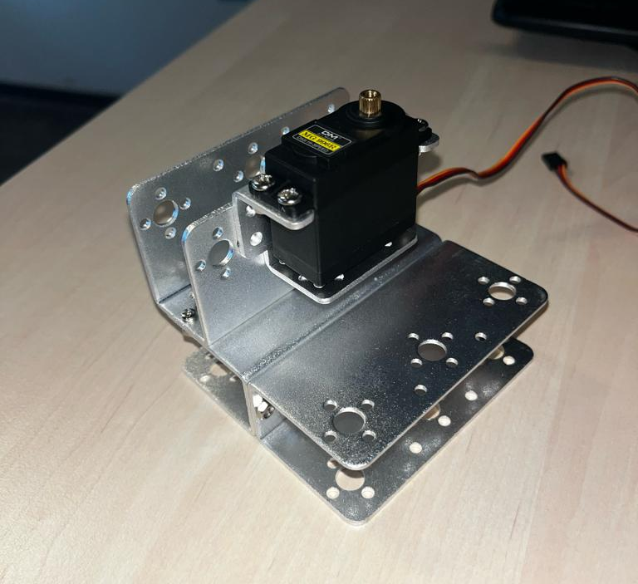

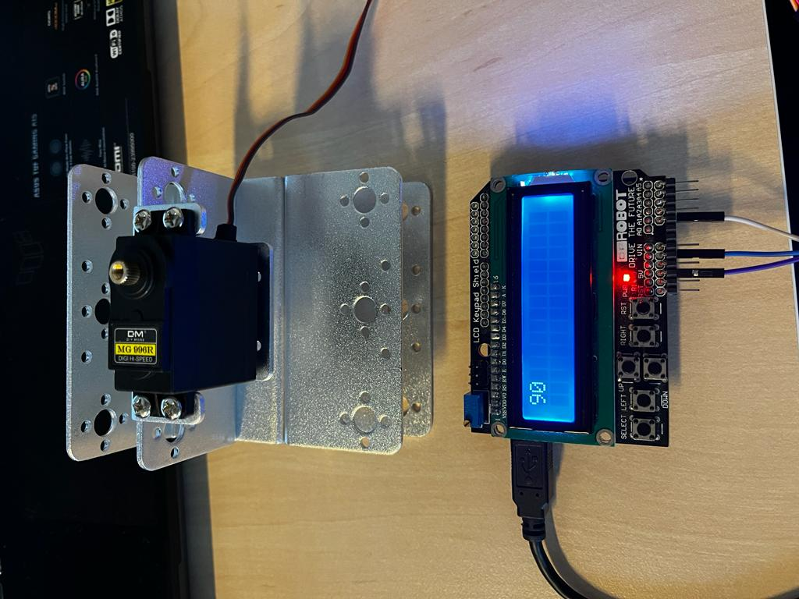
- Testiranje servo motora se odvija na sledeći način:
Povezujemo servo motor sa arduinom (na koji je spušten kod) kao na slici:
Potebno je da povežemo žice servo motora (braon – GND, crvena – VCC i žuta sa A1) sa pinovima LCD Keypad Shield-a.

II servo motor
Kada smo utvrdili validnost prethodnog servo motora nastavljamo sa sklapanjem. Zaustavljamo se kod drugog servo motora, a zatim i njega testiramo kao prvi.
